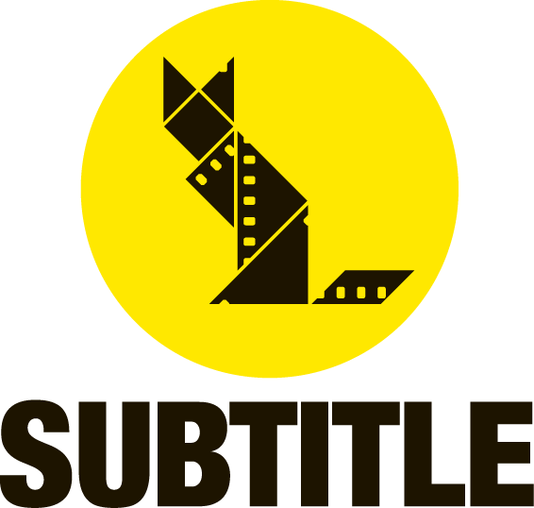

Фестиваль SUBTITLE в Москве: Юрий Колокольников вошел в актерский состав нового проекта Майкла Бэя 6 Underground c Райаном Рейнольдсом; главный кастинг-директор 25-го фильма о Джеймсе Бонде Дебби МакУильямс возвращается в Москву на 3-й Фестиваль SUBTITLE!

С 21 по 23 сентября 2018 года в киноцентре «Октябрь» в рамках проекта «КАРО.Арт» пройдет третий международный фестиваль SUBTITLE, который продолжит работу в качестве первой и основной в России профессиональной международной кастинг-площадки с участием кастинг-директоров из Великобритании и стран Европы.

Впервые в этом году мы рады сообщить партнёрство с компанией Petroglyph, производителем природной минеральной воды, добываемой в Алтайском крае - новый бренд премиальной воды на российском рынке. Мы также рады анонсировать поддержку Art Pictures Reel.

Фестиваль SUBTITLE в Москве при участии агентства Lisa Richards (Лондон/Дублин) рады сообщить, что Юрий Колокольников («Экипаж», «Легенда 17», «ДухLess»), клиент агентства Lisa Richards, вошел в актерский состав нового проекта Майкла Бэя и Netflix 6 Underground, который станет первым фильмом новой серии боевиков с Райаном Рейнольдсом. Успех в получении этой роли следует из многолетнего сотрудничества Юрия с агентством Lisa Richards и фестивалем SUBTITLE в Килкенни и Москве.

Тем не менее, основной новостью для фестиваля SUBTITLE в Москве станет участие Дебби МакУильямс - главного кастинг-директора 25-го фильма о Джеймсе Бонде. Дебби присоединится к уже анонсированным гостям фестиваля - ведущим кастинг-директорам Европы, в число которых вошли Присцилла Джон (“Капитан Америка: Первый Мститель”, “Росомаха”, “Мой Мальчик” и “Логан”), Мануэл Пуро («Луна 2112», «Northern Soul», «Проклятие Хопвелл»), и Люсинда Сайсон ("Пятый элемент", "Бэтмен" Кристофера Нолана, "Чудо-женщина", "Бегущий по Лезвию 2049").

Визит Дебби станет продолжением предварительного кастинга для 25-го фильма о Джеймсе Бонде, который она провела этим летом. У каждого из кастинг-директоров на фестивале SUBTITLE есть проекты, на которые они в данный момент подбирают актёров.

21 сентября в киноцентре «Октябрь» в 20:00 состоится открытие фестиваля, в рамках которого организаторы фестиваля, Ричард Кук и Джерард Майкл МакКарти, представят одних из самых востребованных европейских кастинг-директоров - гостей фестиваля. Они обсудят современные тенденции в теле- и кинопроизводстве и особенности кастинга в Великобритании.

Среди участников дискуссии: Дебби МакУильямс, Присилла Джон, Мануэл Пуро, Люсинда Сайсон. Модераторами дискуссии станут Ричард Кук, основатель и организатор фестиваля SUBTITLE в Ирландии, основатель кастинг-агентства Lisa Richards, представляющего Пирса Броснана, Киллиана Мёрфи, Эйдана Тернера, Данилу Козловского, Михаила Кричмана и других, и со-основатель Фестиваля Subtitle Moscow, Джерард Майкл МакКарти.

22 сентября состоится семинар о том, как победить на пробах. Мануэл Пуро, эксперт в области Showreels, расскажет как вести себя на прослушивании и получить желаемую роль.

23 сентября пройдет семинар “Тайны ремесла” с участием всех кастинг-директоров - гостей фестиваля. Это будет оживленная дискуссия об инновационных способах подготовки материалов актерами для кастинг-директоров и режиссеров.

С расписанием и подробной информацией о семинарах и гостях фестиваля можно ознакомиться на сайте: www.subtitlefest.ru.
Контакты для аккредитации на все мероприятия фестиваля и организации интервью: Анна Грязнова, subtitlefestru@gmail.com, т. +7 916 6746628

ПАРТНЕРЫ
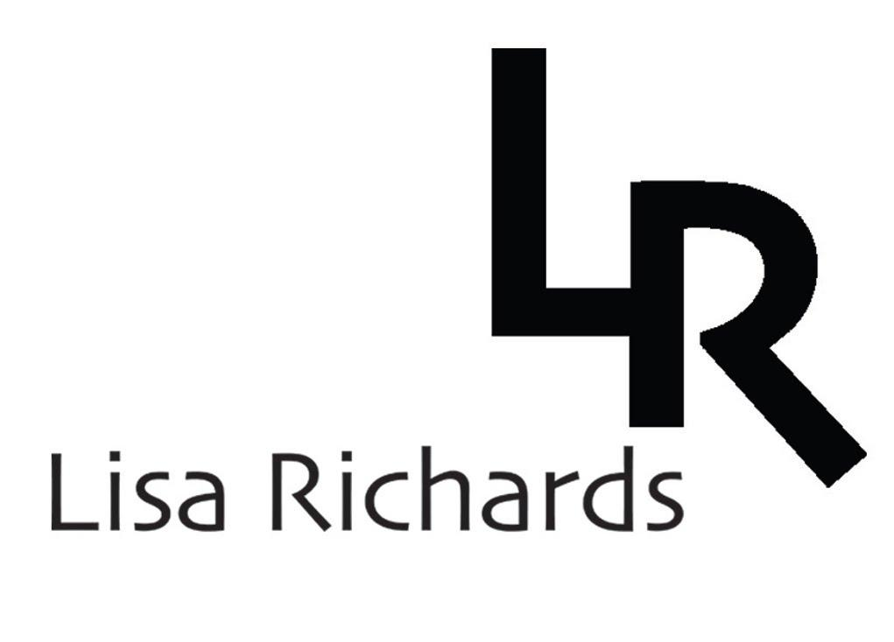

ИНФОРМАЦИОННЫЕ ПАРТНЕРЫ

О фестивале SUBTITLE в Килкенни
Кинофестиваль SUBTITLE – уникальное событие международного уровня, которое ежегодно проводится в историческом центре Ирландии, городе Килкенни. Традиционно в рамках фестиваля демонстрируются работы режиссеров со всей Европы, проходят мастер-классы и кастинги актеров для участия в международных проектах.

Фестиваль в Килкенни, Ирландия, проводится с 2012 года. В 2016 году SUBTITLE фокусировался на российском кинематографе. Помимо новых и уже ставших классическими работ известных режиссеров, на фестивале были представлены фильмы молодых отечественных кинематографистов, среди них: «ДухLess» Романа Прыгунова, «Как я провел этим летом» Алексея Попогребского, «Рассказы» Михаила Сегала. В разные годы награду фестиваля за особые достижения в европейской киноиндустрии получили российские актеры Данила Козловский и Юрий Колокольников, актриса Любовь Аксенова, режиссёры Анна Меликян и Александр Котт. Многие российские актеры, которые были на мероприятиях фестиваля SUBTITLE в Ирландии, в дальнейшем получали возможность участвовать в международных проектах.

О проекте «КАРО.Арт»

Каро.Арт – это специальный проект сети кинотеатров «КАРО» с уникальной репертуарной политикой: авторское, экспериментальное, классическое, культовое кино на языке оригинала с субтитрами. КАРО.Арт дает возможность посетить самые ожидаемые зрительские премьеры и принять участие в обсуждениях с известными деятелями искусства, увидеть актуальные фестивали, важные ретроспективы, прямые трансляции и записи лучших спектаклей ведущих театральных домов, эксклюзивный арт-прокат.

